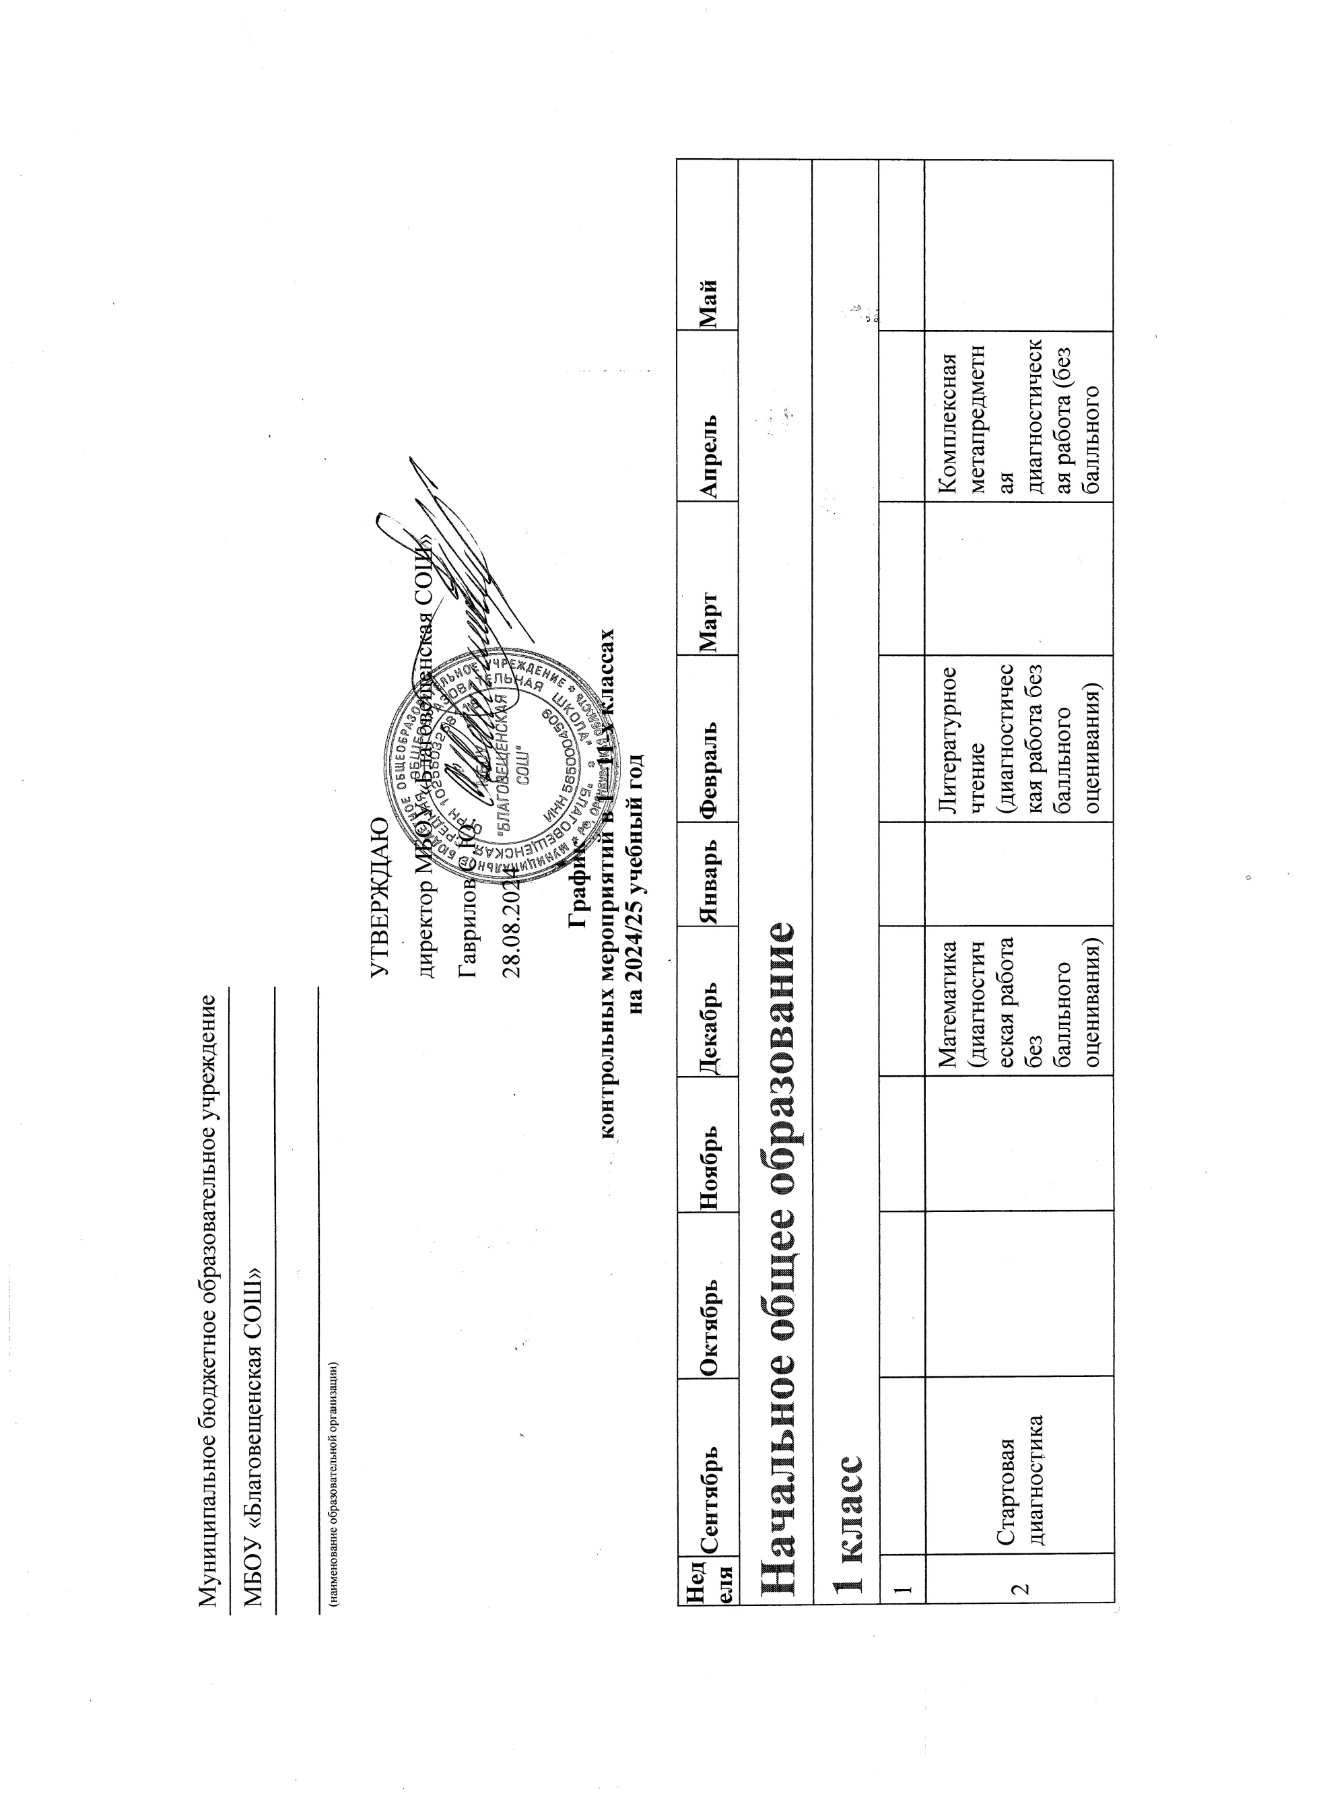

|  |  |  |  |  |  |  |  |  |  |  |  |  |  |  |  |  |  |  |  |
| --- | --- | --- | --- | --- | --- | --- | --- | --- | --- | --- | --- | --- | --- | --- | --- | --- | --- | --- | --- |
| 2 | | Стартовая диагностика | |  | |  | | Математика (диагностическая работа без балльного оценивания) | |  | | Литературное чтение (диагностическая работа без балльного оценивания) | |  | | Комплексная метапредметная диагностическая работа (без балльного оценивания) | |  | |
| 3 | |  | |  | |  | | Русский язык (диагностическая работа без балльного оценивания) | |  | |  | |  | | Диагностика техники слогового плавного чтения (без балльного оценивания) | |  | |
| 4 | |  | |  | |  | |  | |  | |  | |  | |  | |  | |
| **2 класс** | | | | | | | | | | | | | | | | | | | |
| 1 | |  | |  | |  | |  | |  | | Окружающий мир (тематическая контрольная работа) | |  | |  | |  | |
| 2 | | Математика (входная диагностическая работа) | |  | |  | | Математика (контрольная работа) | |  | |  | |  | | Иностранный язык (итоговая контрольная работа) | | Окружающий мир (итоговая контрольная работа) | |
| 3 | | Русский язык (входная диагностическая работа) | |  | | Функциональная грамотность (комплексная диагностическая работа) | | Русский язык (контрольная работа) | |  | |  | |  | | Математика (итоговая контрольная работа) | |  | |
| 4 | | Окружающий мир (входная диагностическая работа) | |  | |  | |  | | Иностранный язык (тематическая контрольная работа) | |  | |  | | Русский язык (итоговая контрольная работа) | |  | |
| **3 класс** | | | | | | | | | | | | | | | | | | | |
| 1 | |  | |  | |  | | Функциональная грамотность (комплексная диагностическая работа) | |  | | Окружающий мир (тематическая контрольная работа) | |  | |  | |  | |
| 2 | | Математика (входная диагностическая работа) | |  | |  | |  | |  | |  | |  | | Иностранный язык (итоговая контрольная работа) | |  | |
| 3 | | Русский язык (входная диагностическая работа)  иностранный язык (входная диагностическая работа) | |  | |  | | Математика (контрольная работа)  иностранный язык (контрольная работа) | |  | |  | |  | | Математика (итоговая контрольная работа) | |  | |
| 4 | | Окружающий мир (входная диагностическая работа) | |  | |  | |  | | Русский язык (тематическая контрольная работа) | |  | |  | | Окружающий мир (итоговая контрольная работа) | |  | |
| **4 класс** | | | | | | | | | | | | | | | | | | | |
| 1 | |  | | Окружающий мир (входная диагностическая работа) | |  | |  | |  | |  | |  | |  | |  | |
| 2 | | Математика (входная диагностическая работа) | |  | |  | | Математика (контрольная работа)  иностранный язык (контрольная работа) | |  | |  | | Комплексная метапредметная диагностическая работа | | ВПР по русскому языку | | ВПР по одному из предметов:  окружающий мир,  литературное чтение,  иностранный язык | |
| 3 | | Иностранный язык (входная диагностическая работа) | |  | |  | | Русский язык (контрольная работа) | | Функциональная грамотность (комплексная диагностическая работа) | |  | |  | | ВПР по математике | |  | |
| 4 | | Русский язык (входная диагностическая работа)  литературное чтение (входная диагностическая работа) | |  | |  | |  | |  | |  | |  | |  | |  | |
| **Основное общее образование** | | | | | | | | | | | | | | | | | | | |
| **5 класс** | | | | | | | | | | | | | | | | | | | |
| 1 | |  | | География (стартовая диагностика) | |  | | Математика (контрольная работа) | |  | | Математика (контрольная работа) | |  | |  | |  | |
| 2 | | Русский язык (стартовая диагностика) | | История (стартовая диагностика) | |  | | Русский язык (контрольная работа) | |  | |  | | Иностранный язык (контрольная работа) | | ВПР по математике | | ВПР по одному из предметов:  география  биология | |
| 3 | | Математика (стартовая диагностика)  иностранный язык (стартовая диагностика) | | Читательская грамотность (письменная работа на межпредметной основе) | | Иностранный язык (региональная диагностическая работа) | |  | | География (тематическая контрольная работа) | | Русский язык (контрольная работа) | |  | | ВПР по русскому языку | |  | |
| 4 | |  | |  | |  | |  | |  | |  | |  | | ВПР по одному из предметов:  история,  литература,  иностранный язык | |  | |
| **6 класс** | | | | | | | | | | | | | | | | | | | |
| 1 | |  | |  | |  | | Математика (контрольная работа)  иностранный язык (контрольная работа) | |  | | Математика (тематическая контрольная работа) | |  | |  | |  | |
| 2 | | Математика (входная диагностика)  русский язык (входная диагностика) | | Обществознание (стартовая диагностика) | | Функциональная грамотность (комплексная диагностическая работа) | | Русский язык (контрольная работа) | | Биология (тематическая контрольная работа) | |  | | Труд (технология) (защита проектов) | | ВПР по математике | | ВПР по одному из предметов:  география,  биология | |
| 3 | | Иностранный язык (входная диагностика) | |  | |  | |  | | География (тематическая контрольная работа) | |  | |  | | ВПР по русскому языку | |  | |
| 4 | | География (входная диагностика)  история (входная диагностика) | | Цифровая грамотность (практическая работа в сочетании с письменной (компьютеризованной) частью) | |  | |  | |  | | Региональная комплексная метапредметная диагностическая работа | | История (тематическая контрольная работа) | | ВПР по одному из предметов:  история,  обществознание,  литература,  иностранный язык | |  | |
| **7 класс** | | | | | | | | | | | | | | | | | | | |
| 1 | |  | | Информатика (стартовая диагностика) | |  | | Вероятность и статистика (контрольная работа)  русский язык (контрольная работа) | |  | | Биология (тематическая контрольная работа) | | Обществознание (контрольная работа) | |  | |  | |
| 2 | | Алгебра (стартовая диагностика)  русский язык (входная диагностика) | | Вероятность и статистика (стартовая диагностика)  физика (стартовая диагностика) | | Алгебра (контрольная работа)  география (тематическая контрольная работа) | | Алгебра/геометрия (комплексная контрольная работа) | |  | | * Алгебра (контрольная работа) * иностранный язык (тематическая контрольная работа) | | География (тематическая контрольная работа) | | ВПР по математике | | ВПР по одному из предметов:   * история, * обществознание, * литература, * иностранный язык | |
| 3 | | География (входная диагностика)  История (входная диагностика) | |  | | Иностранный язык (тематическая контрольная работа) | | Русский язык (контрольная работа) | | Информатика (тематическая контрольная работа) | | Функциональная грамотность (региональная диагностика) | | Иностранный язык (тематическая контрольная работа) | | * ВПР по русскому языку * труд (технология) (защита проектов) | |  | |
| 4 | | Иностранный язык (входная диагностика) | | Читательская грамотность (письменная работа на межпредметной основе) | |  | |  | | Физика (контрольная работа) | | Русский язык (тематическая контрольная работа) | |  | | ВПР по одному из предметов:   * география, * биология, * физика базовая, * физика с углубленным изучением предмета, * информатика | |  | |
| **8 класс** | | | | | | | | | | | | | | | | | | | |
| 1 | |  | | Химия (стартовая диагностика)  Физика (входная диагностика) | |  | | * Русский язык (контрольная работа) * история (тематическая контрольная работа) | |  | | География (тематическая контрольная работа) | | * Иностранный язык (тематическая контрольная работа) * история (контрольная работа) | |  | |  | |
| 2 | | * Русский язык (входная диагностика) * биология (входная диагностика) | | Диагностика в рамках Национального сопоставительного исследования качества образования | | Иностранный язык (тематическая контрольная работа) | | Геометрия (тематическая контрольная работа) | | Информатика (тематическая контрольная работа) | | Функциональная грамотность (региональная диагностика) | | Алгебра (контрольная работа) | | Русский язык (итоговая контрольная работа) | |  | |
| 3 | | * Алгебра (входная диагностика) * иностранный язык (входная диагностика) | | Цифровая грамотность (практическая работа в сочетании с письменной (компьютеризованной) частью) | | Вероятность и статистика (контрольная работа) | | Алгебра (контрольная работа) | | Физика (контрольная работа) | | * Русский язык (контрольная работа) * обществознание (тематическая контрольная работа) | |  | | * Алгебра (итоговая контрольная работа) * труд (технология) (защита проектов) | |  | |
| 4 | | Геометрия (входная диагностика) | |  | |  | |  | |  | |  | |  | | Иностранный язык (итоговая контрольная работа) | |  | |
| **9 класс** | | | | | | | | | | | | | | | | | | | |
| 1 | |  | | * Биология (входная диагностика) * обществознание (входная диагностика) | |  | | Функциональная грамотность (региональная диагностика) | |  | |  | |  | |  | |  | |
| 2 | | * Русский язык (входная диагностика) * история (входная диагностика) | | * Иностранный язык (входная диагностика) * физика (входная диагностика) | |  | | Русский язык (контрольная работа) | |  | | Итоговое собеседование | | Физика (контрольная работа)  Литература (контрольная работа) | | Экспертная оценка процесса и результатов выполнения групповых и индивидуальных учебных исследований и проектов | |  | |
| 3 | | * Алгебра (входная диагностика) * химия (входная диагностика) | | География (входная диагностика) | | Информатика (тематическая контрольная работа) | | Математика (диагностическая работа в формате ОГЭ) | | Биология (тематическая контрольная работа) | | * Алгебра (тематическая контрольная работа) * иностранный язык (тематическая контрольная работа) | | Математика (тренировочная работа в формате ОГЭ) | | Русский язык (тренировочная работа в формате ОГЭ) | |  | |
| 4 | | * Геометрия (входная диагностика) * история (входная диагностика) | |  | |  | |  | | Вероятность и статистика (тематическая контрольная работа) | | География (тематическая контрольная работа) | | Тренировочный ОГЭ по одному из предметов по выбору | | Тренировочный ОГЭ по одному из предметов по выбору | | ГИА-9 | |
| **Среднее общее образование** | | | | | | | | | | | | | | | | | | | |
| **10 класс** | | | | | | | | | | | | | | | | | | | |
| 1 | |  | | Физика (стартовая диагностика) | |  | |  | |  | |  | | Алгебра (контрольная работа) | |  | |  | |
| 2 | | * Математика (стартовая диагностика) * иностранный язык (стартовая диагностика) | |  | |  | | * Алгебра (контрольная работа) * иностранный язык (контрольная работа) | |  | | Русский язык (контрольная работа) | | Информатика (контрольная работа) | | ВПР по одному из предметов:   * история, * обществознание, * география | |  | |
| 3 | | * Русский язык (стартовая диагностика) * история и обществознание (стартовая диагностика) | | Литература (контрольная работа) | | Цифровая грамотность (практическая работа в сочетании с письменной (компьютеризованной) частью) | | Информатика (контрольная работа) | | Вероятность и статистика (тематическая контрольная работа) | | Химия (контрольная работа) | | Геометрия (контрольная работа) | | ВПР по математике | | ВПР по одному из предметов:   * физика, * химия, * литература, * иностранный язык | |
| 4 | | * Химия (стартовая диагностика) * география (стартовая диагностика) | | Геометрия (контрольная работа) | |  | |  | | Читательская грамотность (письменная работа на межпредметной основе) | |  | | Экспертная оценка процесса и результатов выполнения групповых и индивидуальных учебных исследований и проектов | | ВПР по русскому языку | |  | |
| **11 класс** | | | | | | | | | | | | | | | | | | | |
| 1 | |  | | * Биология (входная диагностика) * химия (входная диагностика) | |  | | Итоговое сочинение | |  | |  | |  | |  | |  | |
| 2 | | * Русский язык (входная диагностика) * иностранный язык (входная диагностика) | |  | | Русский язык (диагностическая контрольная работа в формате ЕГЭ) | | Математика (диагностическая контрольная работа в формате ЕГЭ) | |  | | Математика (тренировочная работа в формате ЕГЭ) | | Тренировочный ЕГЭ по одному из предметов по выбору | |  | |  | |
| 3 | | * Физика (входная диагностика) * алгебра/геометрия (входная диагностика) | |  | | Химия (контрольная работа) | | Информатика (контрольная работа) | | Физика (тематическая контрольная работа) | | Русский язык (тренировочная работа в формате ОГЭ) | |  | |  | |  | |
| 4 | | История/обществознание (входная диагностика) | |  | | Вероятность и статистика (контрольная работа) | |  | | География (контрольная работа) | |  | |  | |  | | ГИА-11 | |